Министерство образования Российской Федерации
ГОУ
МОСКОВСКИЙ ГОСУДАРСТВЕННЫЙ
ИНДУСТРИАЛЬНЫЙ УНИВЕРСИТЕТ
МГИУ

КУРСОВАЯ РАБОТА
по дисциплине
Дополнительные главы теории вероятностей и математической статистики
Студент: Донской Дмитрий
Группа: 7311
Преподаватель: Мартыненко А.И.
Вариант: 4

Москва 2010 г.
Случайной функцией ξ(t) называют случайную величину, зависящую от неслучайного параметра. Если параметр t интерпретируется как время, случайная величина называется случайным процессом. В этом случае t≥0.
Сечением случайного процесса называют случайную величину, получающуюся при фиксированном значении параметра t.
Реализацией (траекторией) случайного процесса называют неслучайную функцию аргумента t, получающуюся в результате наблюдения (испытания) над случайным процессом в течении некоторого времени.
Если на практике наблюдают случайный процесс, например, записывают его график с помощью какого-то прибора, то получают одну из возможных его реализаций. При повторении опыта будет наблюдаться другая реализация.
Корреляционной функцией случайного процесса называют неслучайную функцию двух аргументов Kξ(t1; t2), равную корреляционному моменту сечений ξ(t1) и ξ(t2).

ЗАДАНИЕ
- Смоделировать случайный процесс с несущей частотой f=130 (т.к. f=50+20i, причём i=4), q=50 и распечатать реализацию, корреляционную функцию и спектральную плотность. Пусть также:
1) p=10,
2) p=500.
- Смоделировать случайный процесс с несущей частотой f/2, q=50 и распечатать реализацию, корреляционную функцию и спектральную плотность. Пусть также:
1) p=10,
2) p=500.
- Получить оценки спектральной плотности для каждого варианта с полушириной интервала усреднения 5 и 20 (то есть при большом и малом значении). Распечатать эти оценки.

РЕЗУЛЬТАТЫ
(1.1) Значения параметров (исходных данных): f=130, q=50, p=10.
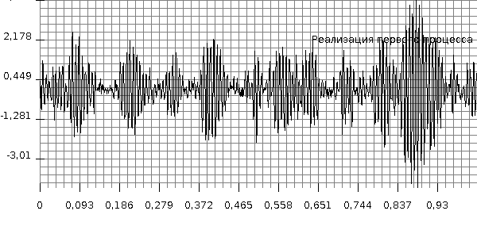
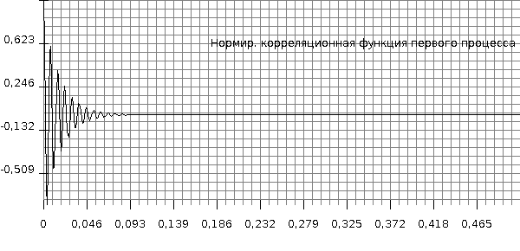
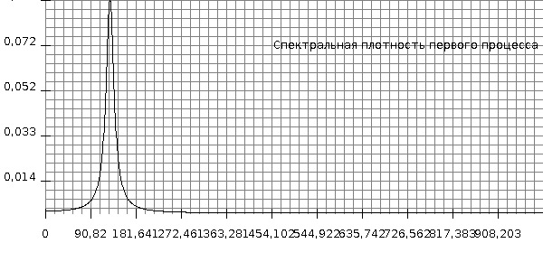

(1.2) Значения параметров (исходных данных): f=130, q=50, p=500.

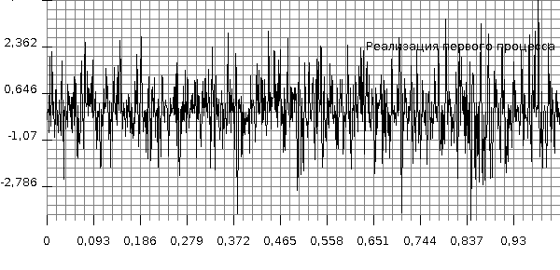
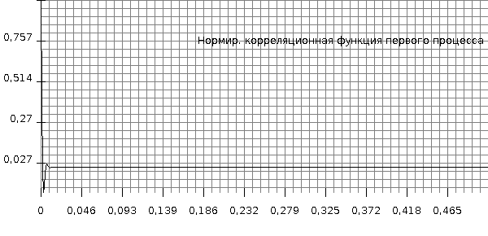
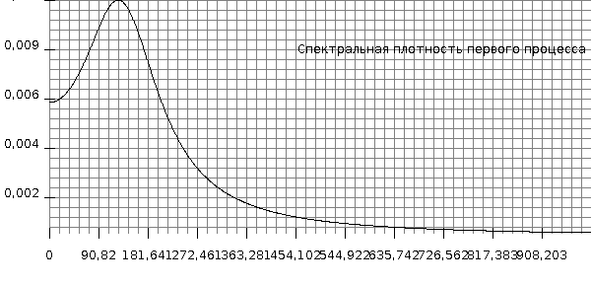
(2.1) Значения параметров (исходных данных): f=65, q=50, p=10.

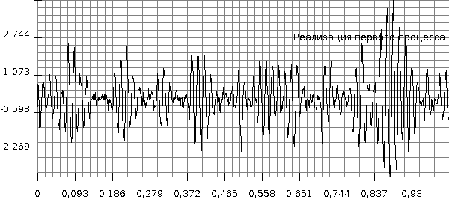
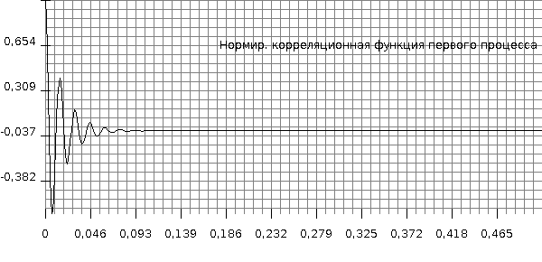
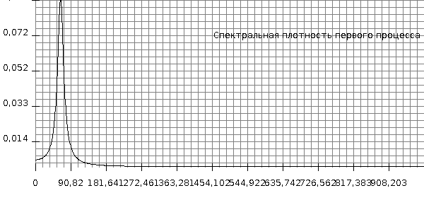
(2.2) Значения параметров (исходных данных): f=65, q=50, p=500.

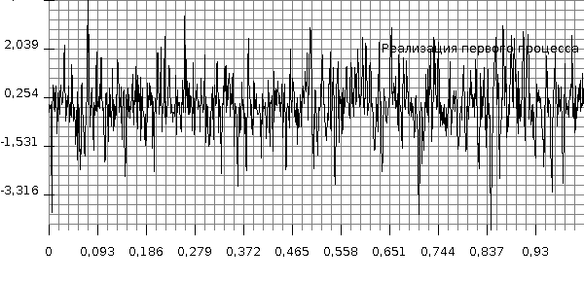
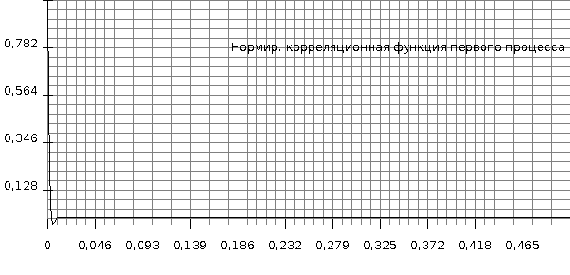
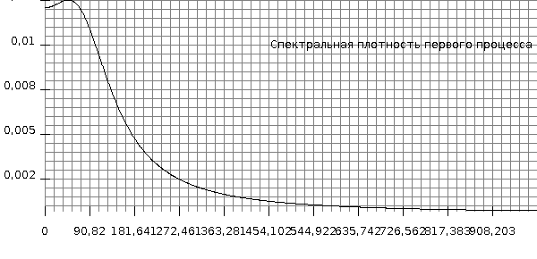
Δω = 5
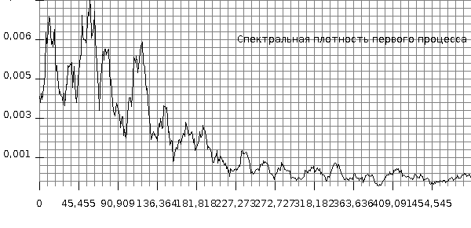
Δω = 40
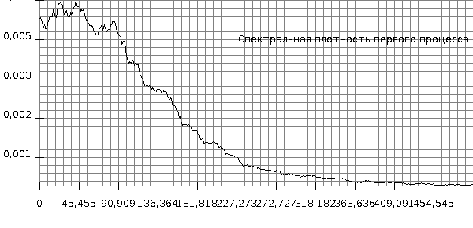
Δω = 100
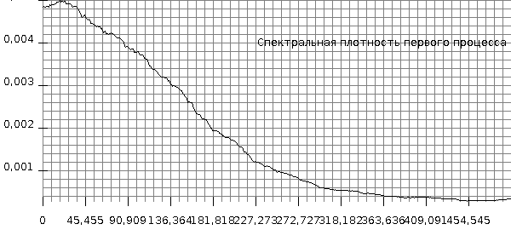
ВЫВОДЫ
Сравним случаи (1.1) и (1.2).
Реализация случайного процесса в случае (1.2) является более стохастической (то есть хаотичной и непредсказуемой), чем реализация случайного процесса в случае (1.1), которая является более детерминированной (то есть содержащей определённые закономерности).
Объясняется это тем, что в случае (1.2) в спектре присутствует больше частот (что видно по графику спектральной плотности), а следовательно, меньше предсказуемость случайного процесса.
Объяснить различие можно также тем, что в случае (1.1) имеется большая зависимость между сечениями случайного процесса, чем в случае (1.2), что можно увидеть на графиках сответствующих нормированных корреляционных функций. В обоих случаях с увеличением расстояния между сечениями зависимость между сечениями уменьшается, однако в случае (1.1) нормированная корреляционная функция стремится к нулю «медленнее», чем в случае (1.2)

Сравним случаи (1.1) и (2.1).
Реализация случайного процесса в случае (1.1) является более «частой», чем реализация случайного процесса в случае (2.1) (которая является более «редкой»).
Это объясняется тем, что несущая частота случайного процесса в случае (1.1) в 2 раза больше, чем несущая частота случайного процесса в случае (2.1).

Сравним оценки спектральной плотности в случае (2.2).
Как можно видеть при трёх различных интервалах усреднения график оценки спектральной плотности различен. Чем больше интервал усреднения, тем более гладкой является оценка.
Сравнивая графики оценки спектральной плотности с графиком самой спектральной плотности, можно сделать вывод, что при Δω = 100 оценка наиболее близка к спектральной плотности.
Однако следует помнить, что при выборе интервала усреднения не всегда верно брать как можно больший интервал.
Если брать слишком большой интервал, можно получить функцию, близкую к константе (которая будет плохо аппроксимировать спектральную плотность). Однако, если брать слишком маленький интервал, оценка не будет гладкой (и, следовательно, также будет плохо аппроксимировать спектральную плотность).

